DANH MỤC THỦ TỤC HÀNH CHÍNH
LĨNH VỰC BẢO TRỢ XÃ HỘI

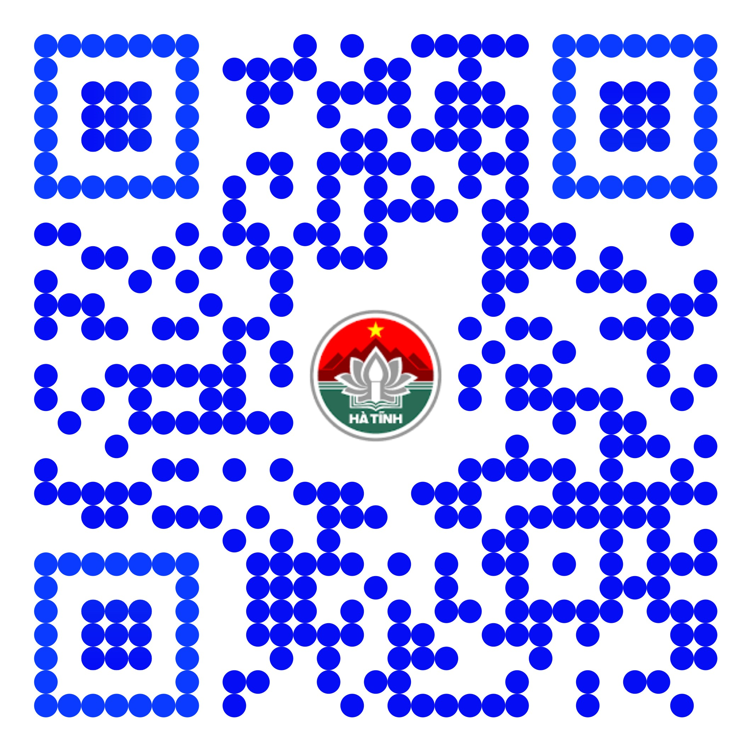

QUYẾT ĐỊNH SỐ 3110/QĐ-UBND 08/9/2021
Về việc công bố Danh mục và Quy trình nội bộ thủ tục hành chính mới ban hành, thủ tục hành chính được sửa đổi, bổ sung và bãi bỏ thuộc thẩm quyền quản lý của ngành Lao động - Thương binh và Xã hội áp dụng trên địa bàn tỉnh Hà Tĩnh

Quét mã QR trên để xem tải, xem nội dung Quyết định
Danh mục, và quy trình nội bộ TTHC

